Uczniowie podczas stażu mieli możliwość porównania pracy brytyjskich przedsiębiorstw z polskimi a także zdobycia cennego doświadczenia.
Wykonywane działania podczas stażu –Fryzjerzy
- zapoznanie z obsługą urządzeń i narzędzi stosowanych w zakładzie fryzjerskim;
- obsługa aparatów fryzjerskich;
- gospodarowanie preparatami fryzjerskimi;
- diagnozowanie stanu włosów i skóry;
- dobieranie metod i technik mycia włosów;
- przygotowanie klienta do strzyżenia włosów;
- dobranie techniki i metody strzyżenia;
- przeprowadzanie rozmów konsultacyjnych z klientem i udzielenie porad dotyczących pielęgnacji włosów i skóry głowy;
- dobieranie fryzur do kształtu głowy i cech indywidualnych klienta;
- zapoznanie z zasadami wykonania trwałej ondulacji;
- zapoznanie z zasadami rozjaśniania, odbarwiania i barwienia włosów;
- układanie fryzur;
- umiejętność zastosowania nożyczek termicznych do nowoczesnych technik strzyżenia połączonych z jednoczesną pielęgnacją włosa;
- dobranie odpowiedniego zakresu temperatury nożyczek termicznych do rodzaju i stanu włosa;
- ocenianie na podstawie uzyskanego obrazu parametry włosów, tj. stan mieszków włosowych, gęstość i grubość włosów, strukturę włosów, stan skóry głowy
- Przeprowadzenie chemicznej ondulacji i prostowania włosów;

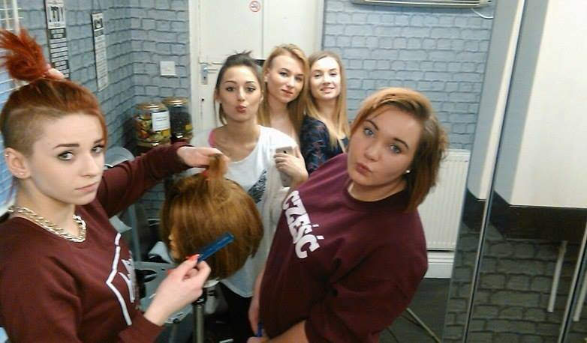

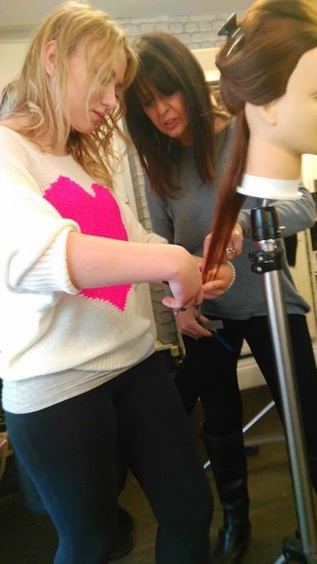
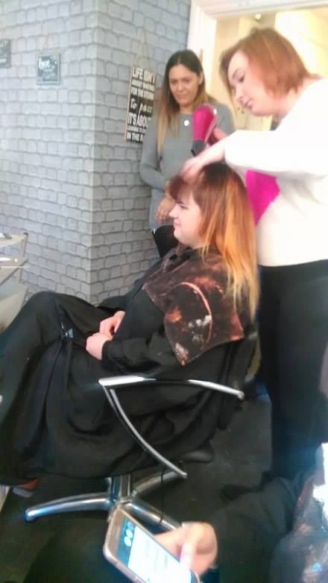
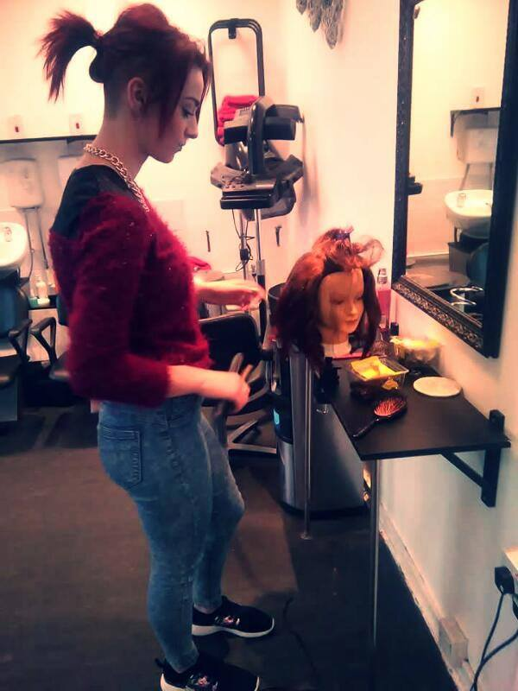
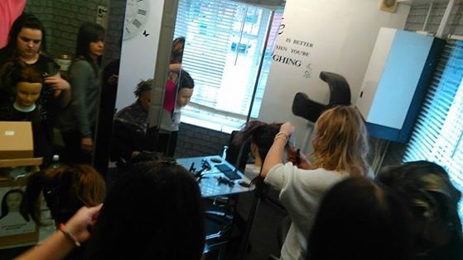

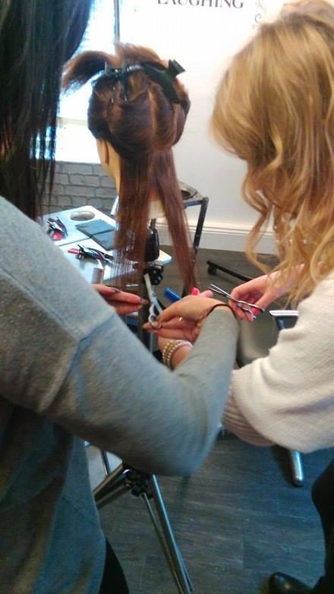
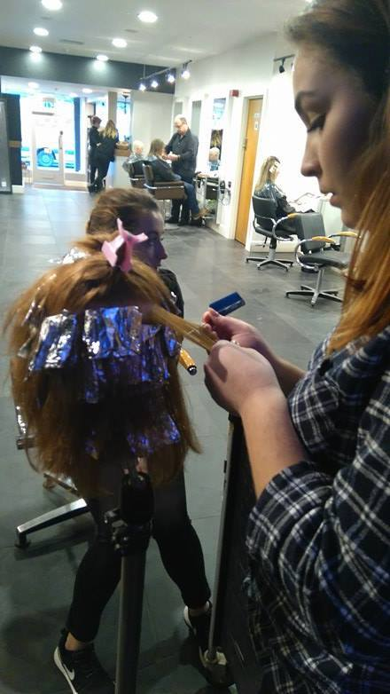

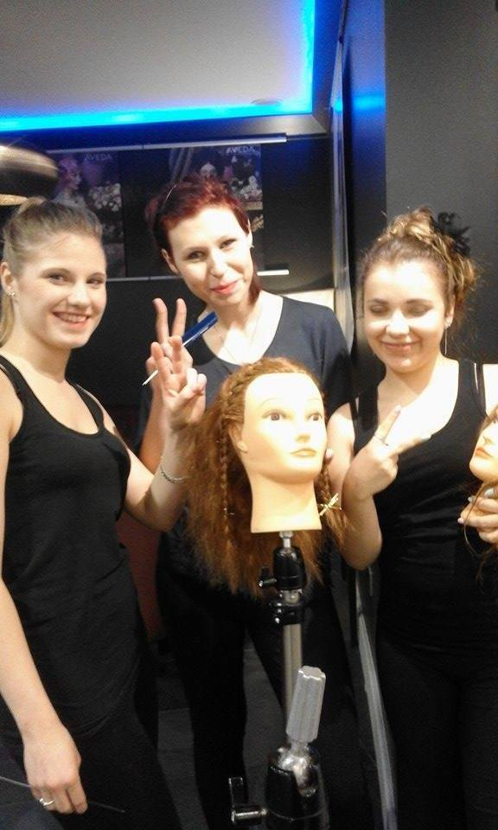
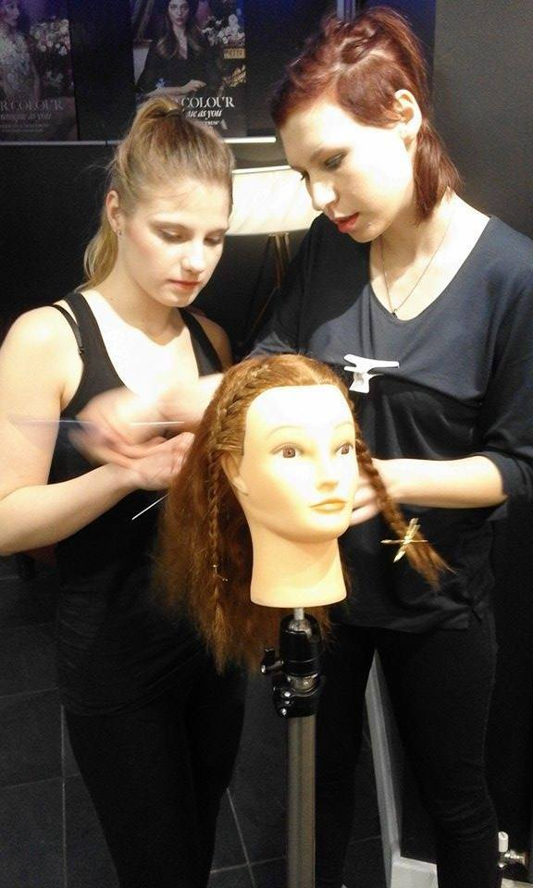

KURS PRZEDŁUŻANIA I ZAGĘSZCZANIA WŁOSÓW
18 stycznia 2016r. wszyscy uczniowie kształcący się w zawodzie fryzjer uczestniczyło w jednodniowym kursie zagęszczania i przedłużania włosów w salonie fryzjerskim w Cannock. Uczniowie nauczyli się nowych technik zagęszczania i przedłużania włosów. Po zakończeniu wszyscy uczestnicy otrzymali certyfikat uczestnictwa w szkoleniu.
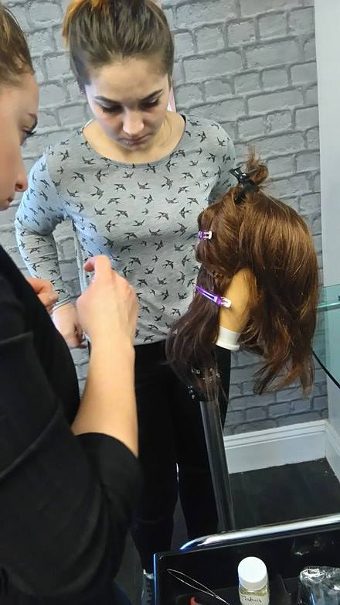
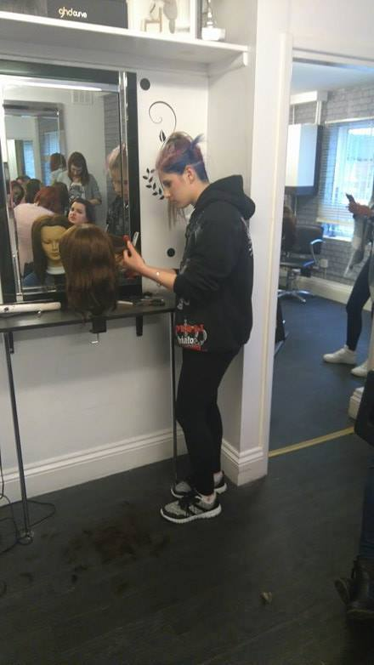

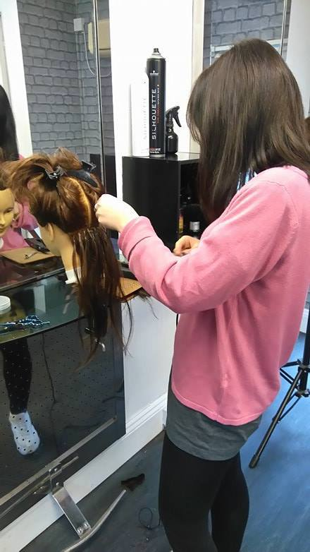

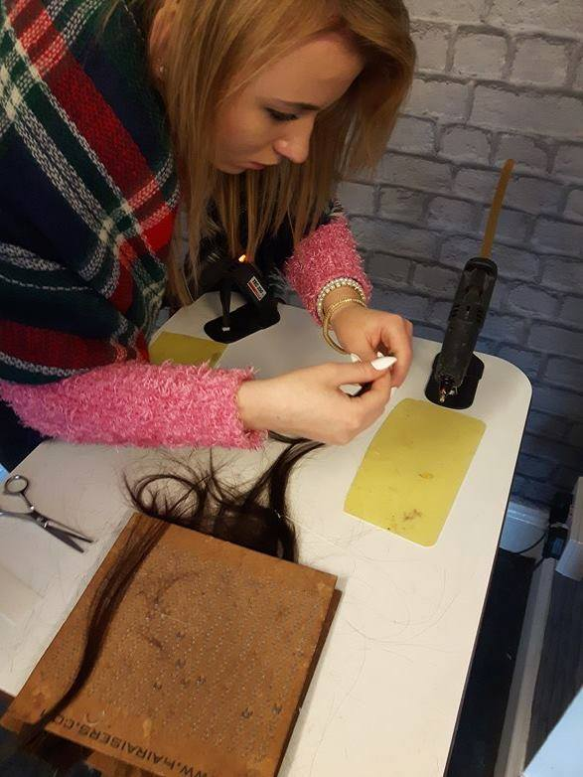
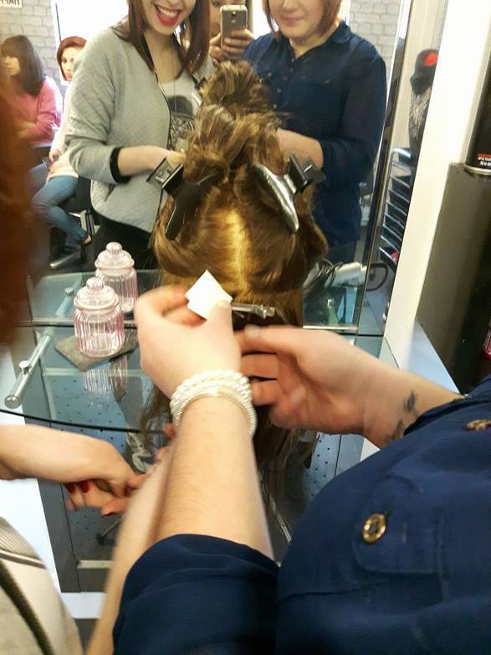

Wykonywane działania podczas stażu –mechanicy pojazdów samochodowych
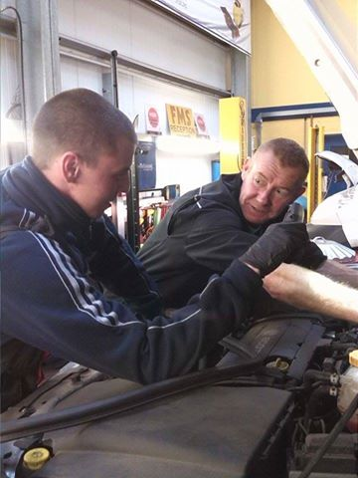
- zapoznanie z obsługą urządzeń stanowiące podstawowe wyposażenie zakładu;
- dobieranie narzędzi i przyrządów pomiarowych do prac obsługowo – naprawczych;
- zasady przyjmowania samochodów do zakładu;
- rozpoznawanie i kwalifikowanie uszkodzeń;
- posługiwanie się katalogami części zamiennych;
- zasady kalkulacji kosztów;
- określenie stanu technicznego pojazdów i ich zespołów;
- lokalizowanie uszkodzeń w elementach i podzespołach samochodu;
- wyważanie statyczne i dynamiczne kół,
- wykonywanie czynności obsługowych, naprawczych lub wytwórczych w charakterze pomocnika pracownika zakładu samochodowego;
- prowadzenie dokumentacji obsługowo-naprawczej;
- obsługa maszyn i urządzeń na stanowisku pracy;
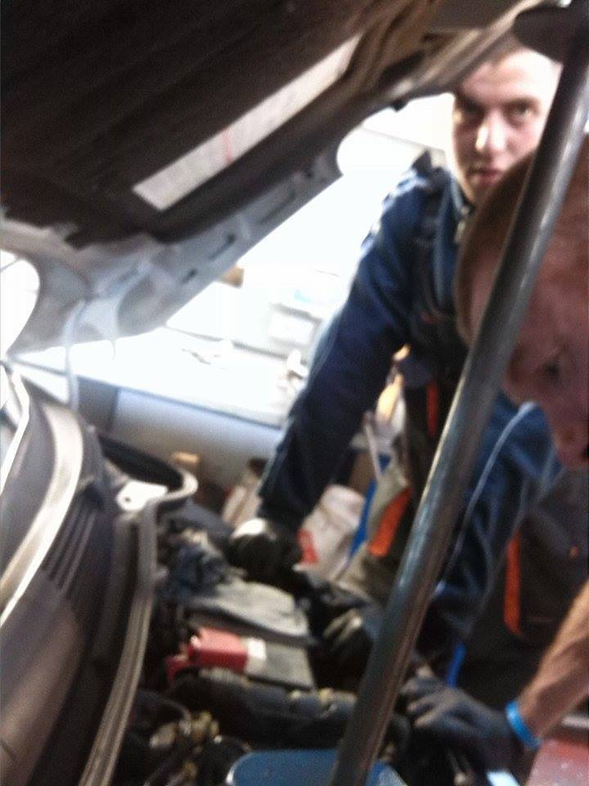
- organizacja stanowiska diagnostycznego;
- wykonywanie prostych czynności diagnostycznych w charakterze pomocnika diagnosty;
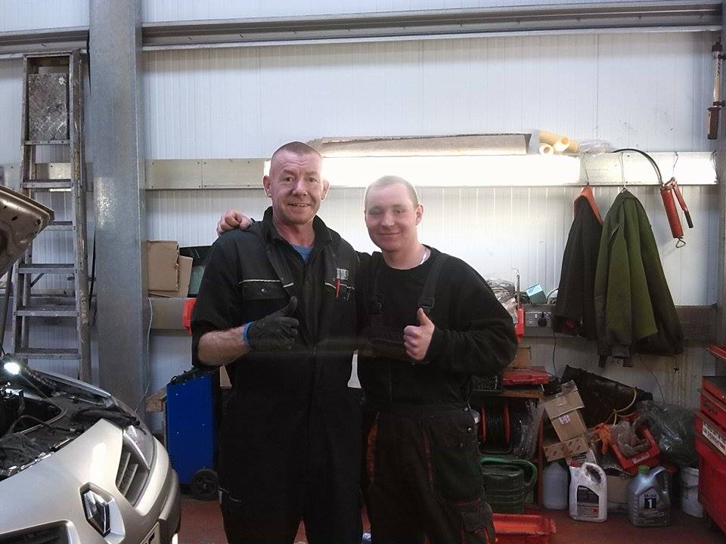
- posługiwanie się specjalistycznym oprogramowaniem komputerowym wspomagającym pracę warsztatu samochodowego;
- czynności smarownicze w zespołach podwozia;
- naprawa wyposażenia elektrycznego;
- prace monterskie podczas obsługi naprawy pojazdu;

